DIAGRAM ALUR PENGGUNAAN APLIKASI URANOP
Panduan lengkap: setup awal → operasional harian → tutup bulan → laporan tahunan
instance1.uranop.com | Juli 2026

🔷 ALUR LENGKAP PENGGUNAAN APLIKASI
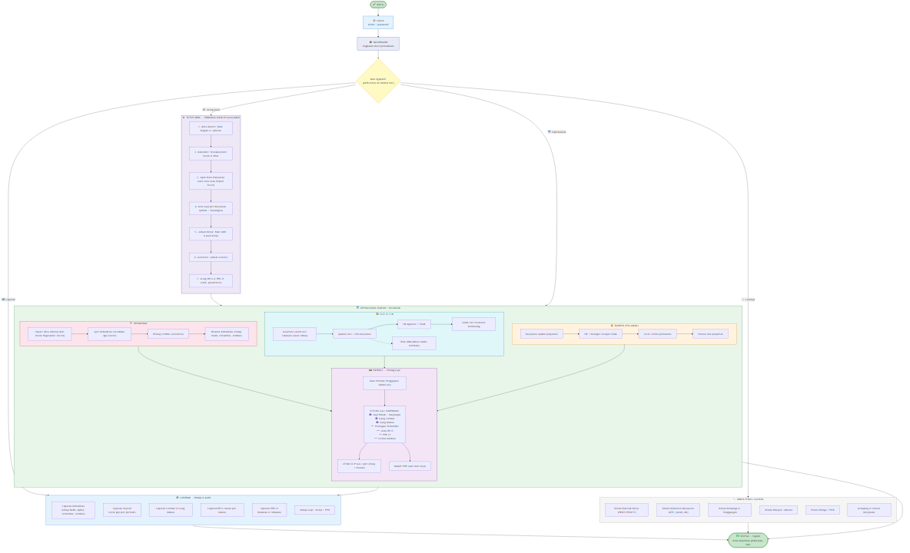

🔷 DETAIL: Input Data Karyawan (Manual & Import Excel)
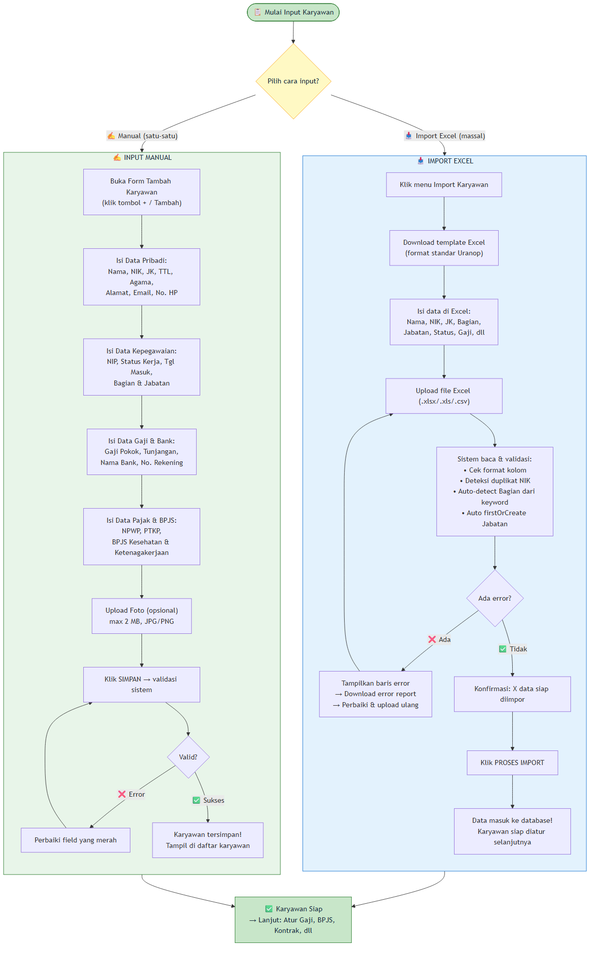

🔷 DETAIL: Jadwal Kerja — Shift, Pola, & Generate Roster
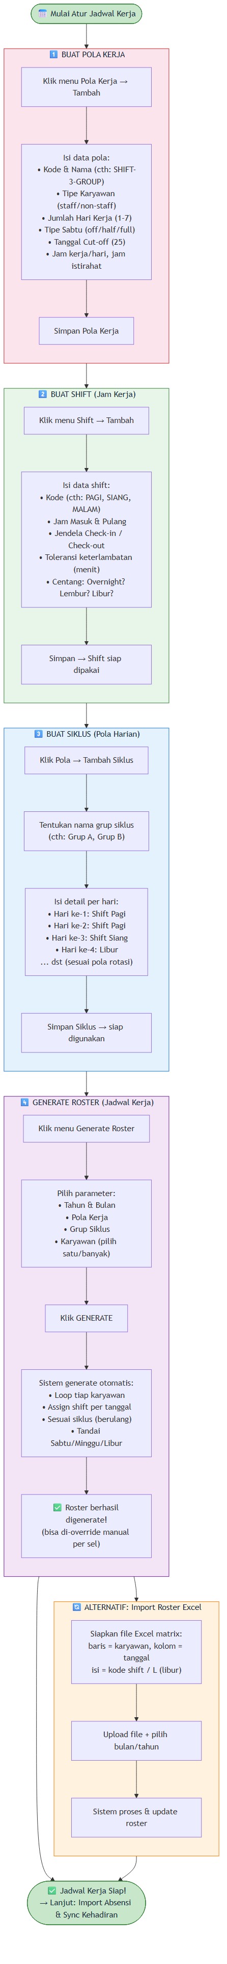

🔷 DETAIL: Pengelolaan Cuti & Izin
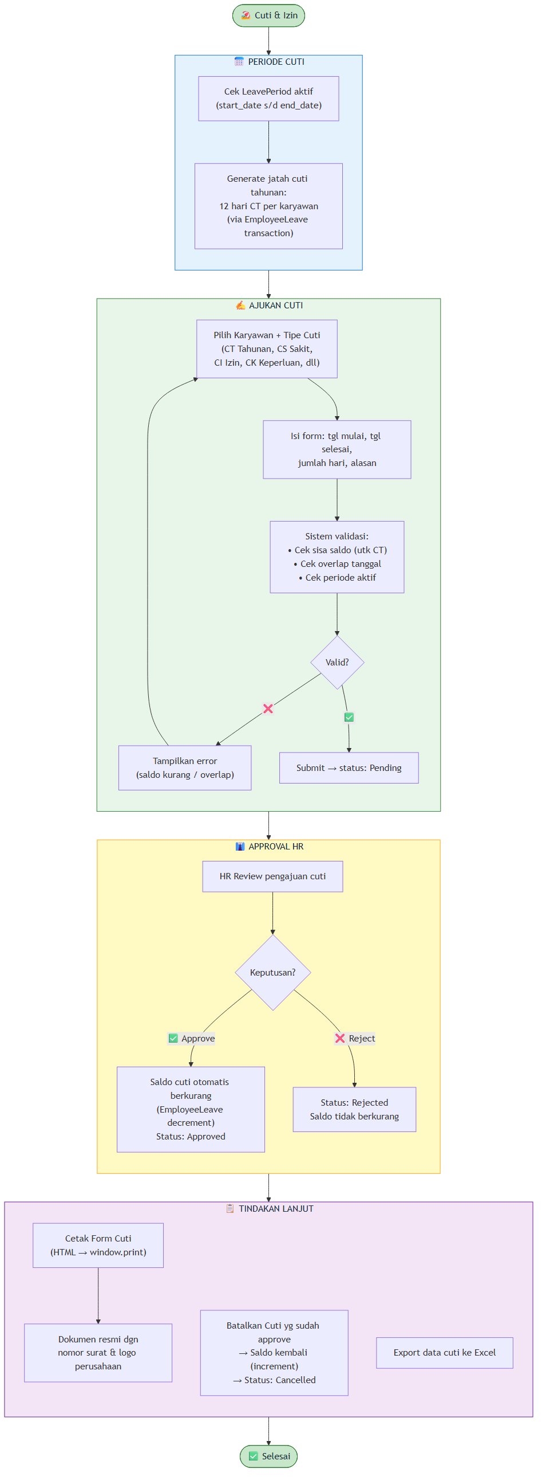

🔷 DETAIL: Kehadiran — Import, Sync, Lengkapi, & Lembur

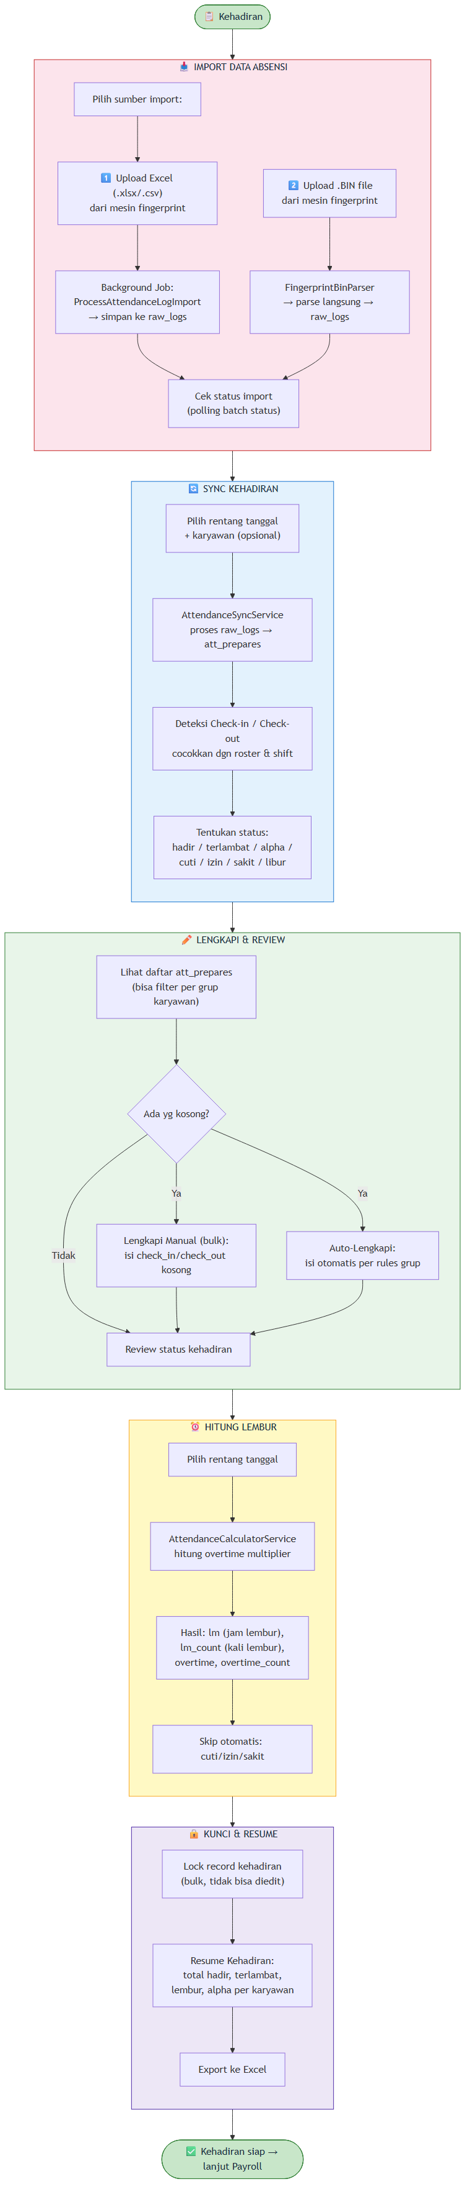

🔷 DETAIL: Pengelolaan BPJS & PPh 21
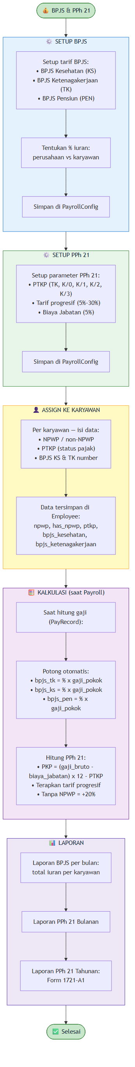

🔷 DETAIL: Payroll — Hitung Gaji, Slip, THR
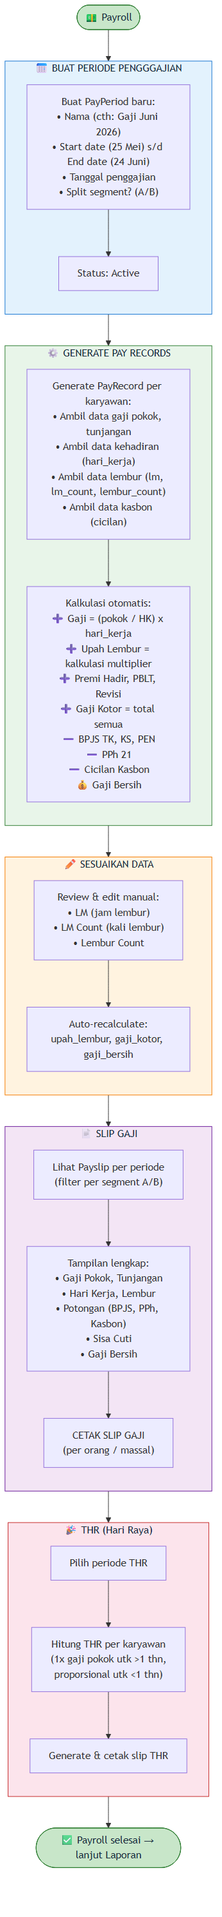

🔷 DETAIL: Laporan — Kehadiran, Payroll, Lembur, BPJS, PPh 21
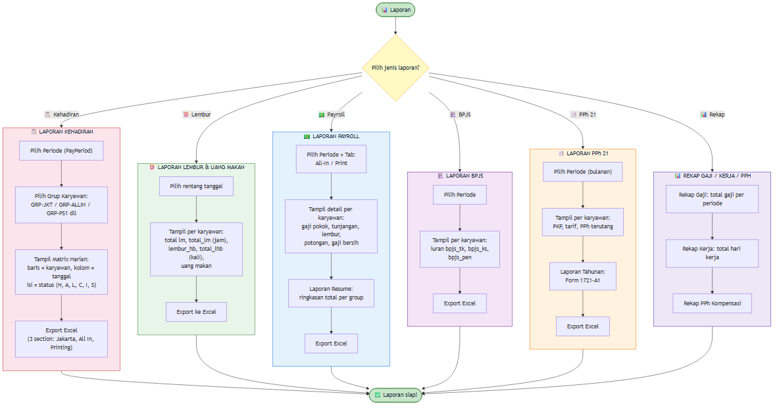

🔷 SIKLUS BULANAN & TAHUNAN
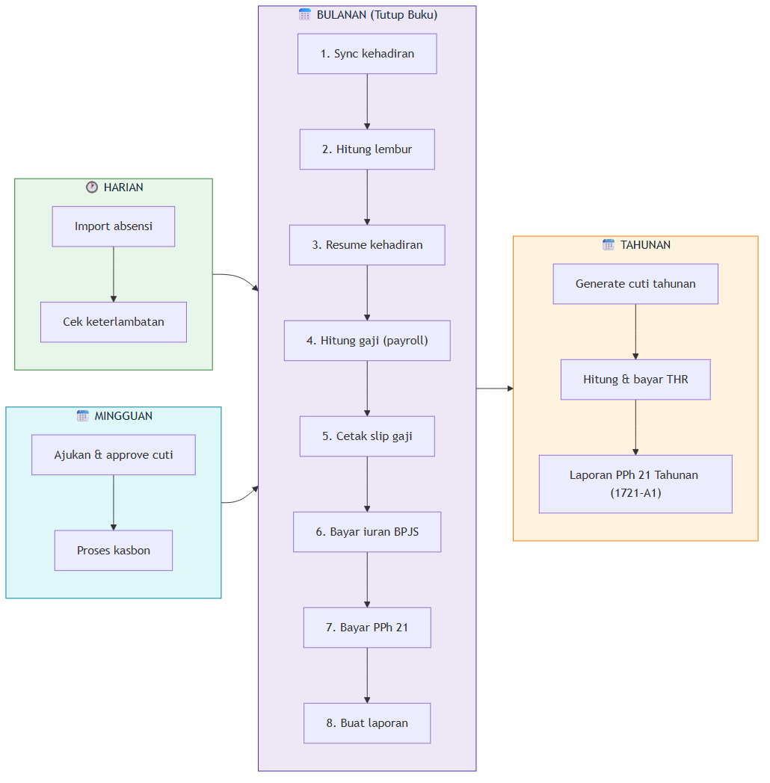

🔷 RANGKUMAN: Urutan Pakai dari Nol Sampai Mahir

